EXERCICE n°1
Funiculaire de Montmartre

Le Funiculaire de Montmartre permet aux passagers de relier la station de métro au sommet de la butte Montmartre, la cabine guidée par des rails rectilignes est entraînée par un treuil situé dans la gare supérieur.
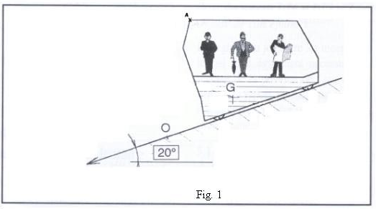
ΤG1/0
ΤA1/0

Données techniques :
- capacité cabine : 60 personnes (4500kg)
- masse cabine : 6000kg
- longueur quai à quai : 108m
- dénivellation : 36m
- pente 20%
- vitesse « petit trafic » : 2m/s
- vitesse « grand trafic » : 3,5m/s

Travail demandé :
Parmi les données techniques ci-dessus, surligner celles qui seront utilisées pour calculer la durée des trajets.
- Trajectoire : sur la fig. 1 tracer les trajectoires des points A et G et notez-les ΤA1/0 et ΤG1/0
- Calculer en secondes la durée de la montée dans le cas d’un « petit trafic »
Formule et transformation V = $\frac{\text{dis}\text{tan}\text{ce}}{\text{durée}}$ => durée = $\frac{\text{dis}\text{tan}\text{ce}}{V}$
Durée = $\frac{\text{108}}{2}$ = 54 s
- Calculer la durée de la montée dans le cas d’un « grand trafic »
Durée = $\frac{\text{108}}{3,5}$ = 30,85 s soit environ 31 s
EXERCICE n°2
Fabrication des tapis de sol de Xsara
Travail demandé :
- Etant donné les informations portées sur le GRACET calculer les durées des étapes 22, 23, 24, 27, 28 et 29.
Etape 22 Fermeture rapide
Vitesse : 230 mm/s Course : 1150 mm

Durée : t22 = $\frac{\text{Course}}{\text{Vitesse}}$ = $\frac{\text{1150}}{\text{230}}$ = 5 s

Etape 23 Fermeture moyenne
Vitesse : 80 mm/s Course : 480 mm

Durée : t23 = $\frac{\text{Course}}{\text{Vitesse}}$ = $\frac{\text{480}}{\text{80}}$ = 6 s

Etape 24 Fermeture lente
Vitesse : 20 mm/s Course : 70 mm

Durée : t24 = $\frac{\text{Course}}{\text{Vitesse}}$ = $\frac{\text{70}}{\text{20}}$ = 3,5 s

Etape 27 Ouverture lente
Vitesse : 40 mm/s Course : 160 mm

Durée : t27 = $\frac{\text{Course}}{\text{Vitesse}}$ = $\frac{\text{160}}{\text{40}}$ = 4 s

Etape 28 Ouverture moyenne
Vitesse : 170 mm/s Course : 340 mm

Durée : t28 = $\frac{\text{Course}}{\text{Vitesse}}$ = $\frac{\text{340}}{\text{170}}$ = 2 s

Etape 29 Ouverture rapide
Vitesse : 300 mm/s Course : 1200 mm

Durée : t29 = $\frac{\text{Course}}{\text{Vitesse}}$ = $\frac{\text{1200}}{\text{300}}$ = 4 s
- Calculer la durée totale du cycle de Formage :
0,5 + 5 + 6 + 3,5 + 40 + 1,5 + 4 + 2 + 4 = 66,5 s
- Calculer la course totale :
1150 + 480 + 70 = 1700 mm ou 160 + 340 + 1200 = 1700 mm
- Classement des données
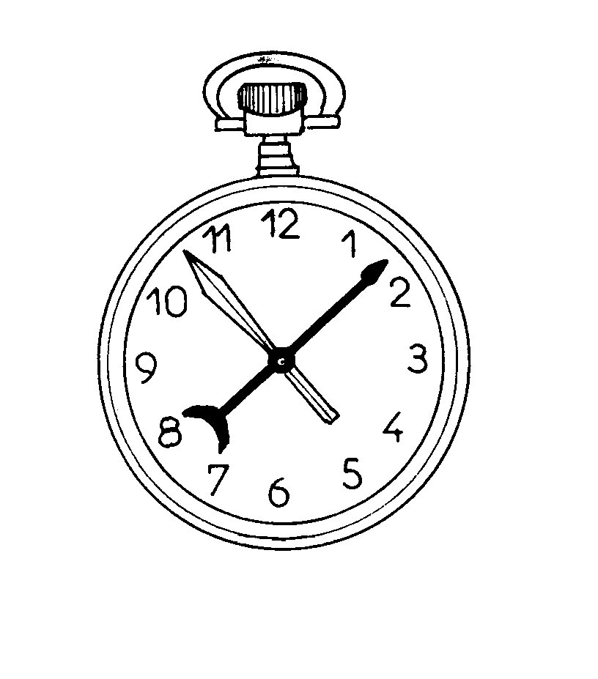
- Représentation graphique
200 400 600 800 1000 1200 1400 1600 1800
Temps (s)
Hauteur (mm)
0 1 2 3 4 5 10 15
55 56 57 58 59 60
41,5
Etape | Durée (s) | Chronomètre (s) | Course (mm) | Hauteur (Z)
Début |  | 0 |  | 1700
21 | 0,5 | 0,5 | 0 | 1700
22 | 5 | 5,5 | 1150 | 550
23 | 6 | 11,5 | 480 | 70
24 | 3,5 | 15 | 70 | 0
25 | 40 | 55 | 0 | 0
26 | 1,5 | 56,5 | 0 | 0
27 | 4 | 60,5 | 160 | 160
28 | 2 | 62,5 | 340 | 500
29 | 4 | 66,5 | 1200 | 1700

